КРИТЕРИИ ОТБОРА ПРЕДВЕСТНИКОВ ЗЕМЛЯТРЕСЕНИЙ В ДАННЫХ НЕЙТРОННОГО СУПЕРМОНИТОРА.

Н.М. Дуйсекеева, А.С. Кусаинов, В.В. Оскомов
Казахский национальный университет им. аль-Фараби, Алматы, Казахстан

Научный руководитель: к.т.н., PhD, старший преподователь МКЯФЯЭиТ, А.С. Кусаинов.

Современная фрактальная модель подготовки землетрясений активно используется для анализа статистики землетрясений, их механизмов развития и предсказания как минимум на уровне их повторяемости в том или ином сейсмически активном регионе.
В данной работе производится поиск специфических вариаций в сигнале нейтронного супермонитора в ожидании того, что они отображают фрактальную структуру подготовки землетрясений [1].
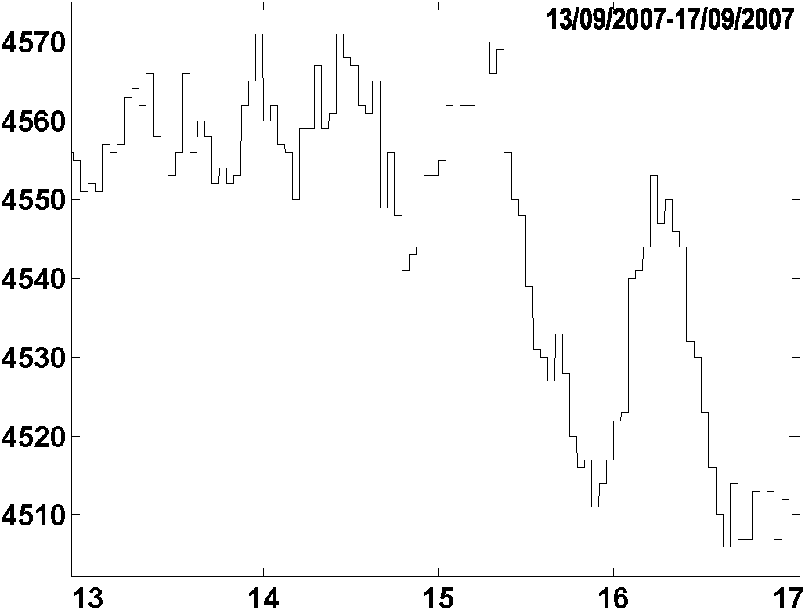
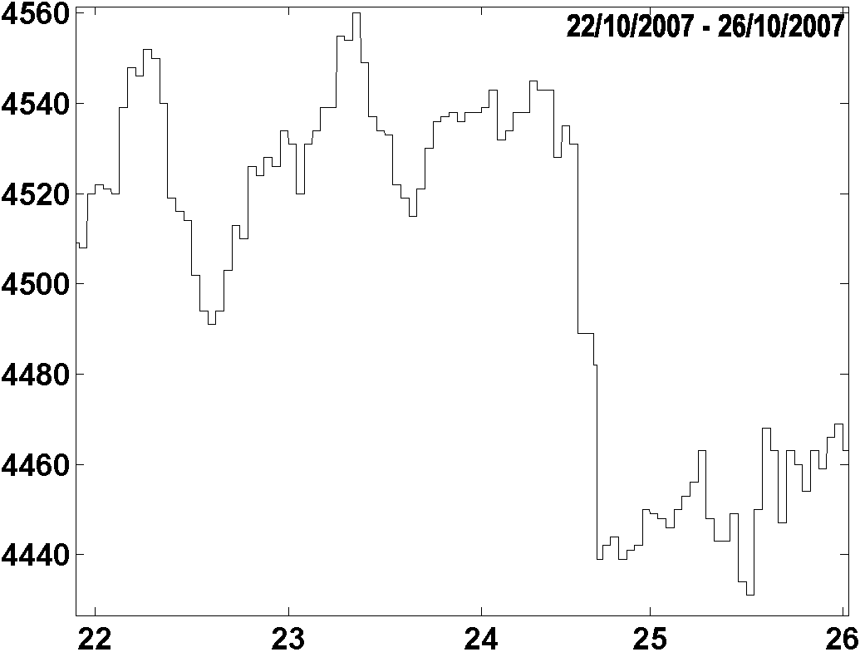
Нас интересуют события в сигнале нейтронного монитора, которые могут быть квалифицированны как предвестники грядущих землетрясений. Для обработки данных была написана программа на языке Matlab автоматически анализирующая скорость счета нейтронных мониторов, включая предварительную обработку сигнала с 18 каналов, предварительную фильтрацию шумов, введение поправки на атмосферное давление и последующее вейвлет преобразование в виде контурной диаграммы с ее сохранением на жестком диске для дальнейшего анализа.
Рис.1. Скорость счета нейтронного супермонитора НМ-64 Тянь-Шанской высокогорной научной станции ФИАН для двух временных промежутков.
На Рис.1 представлены два типа перемежающих последовательностей которые могут быть истолкованы как предвестники землетрясений [2]. Нашей задачей является установить истинные причины таких вариаций и отсеять случаи возможных аппаратных сбоев, Форбуш эффектов и прочих явлений, характеризуемых переменной амплитудой и частотой сигнала.

СПИСОК ЛИТЕРАТУРЫ

- P. Bak, K. Christensen, L. Danon, T. Scanlon. Unified Scaling Law for Earthquakes. Physical Review Letters, 2002, 88, pp. 178501-178505.
- А.Х. Аргынова, А.А. Локтионов, В.В. Оскомов, Т.Х. Садыков. Поиск краткосрочных особенностей в масштабно-временном спектре нейтронного мониторинга космических лучей, отражающих процессы подготовки землетрясений. Матер. Каз.-Укр. научно-практ. Конф. «Современные космические технологии», Алматы, 7-9 окт. 2008, С. 108-110.

